NEXO No. 3

ESPECIFICACIONES TÉCNICAS DEL OFRECIMIENTO EN CONCORDANCIA CON LA FICHA TÉCNICA DISEÑADA POR LA FGN Y QUE SE ENCUENTRA PUBLICADA

Las especificaciones técnicas se encuentran descritas en el formato “Ficha técnica de bienes y servicios de características técnicas uniformes y de común utilización”, de conformidad con lo dispuesto en el numeral 1 del artículo 2.2.1.2.1.2.1, numeral 1 del Decreto 1082 de 2015 y el anexo 3 especificaciones técnicas publicado en documento independiente.

Clasificación del bien o servicio
  Clasificación UNSPSC | Descripción
  72101500 | Servicio de apoyo para la construcción
Nombre Comercial del Bien o Servicio | PRESTAR EL SERVICIO DE MANTENIMIENTO PREVENTIVO Y CORRECTIVO TÉCNICO ESPECIALIZADO DE LOS SISTEMAS HIDRAHULICOS, EQUIPOS DE BOMBEO Y REDES ASOCIADAS INSTALADAS EN LAS SEDES DEL NIVEL CENTRAL DE LA FISCALÍA GENERAL DE LA NACIÓN, INCLUYENDO EL SUMINISTRO DE INSUMOS Y REPUESTOS NECESARIOS PARA SU ADECUADA EJECUCION.
Calidad | - Normatividad del Sistema de Gestión de Seguridad y Salud en el Trabajo (SG-SST) vigente en el momento de ejecución del contrato.  - Normatividad ambiental vigente en el momento de ejecución del contrato.  - Normatividad vigente en cuanto a la destinación final de residuos provenientes de la ejecución del contrato.
Generalidades | Con la presente contratación se espera garantizar en un 100% el funcionamiento de los sistemas de bombeo de agua potable, aguas lluvias, aguas negras, redes de suministro de agua potable, aguas lluvias y contra incendio que le permitan a sus servidores, visitantes y a la infraestructura física de las sede del Nivel Central el suministro permanente y continuo de agua como también el retiro de aguas lluvias y negras, por lo que los mencionados sistemas deben mantenerse en perfecto estado de conservación y funcionamiento, lo que se consigue con el mantenimiento que obligatoriamente por norma técnica se le debe efectuar a los equipos que conforma esos sistemas, el cual debe ser contratado debido a que la Entidad no cuenta con el personal calificado, las herramientas, equipos, elementos, repuestos e insumos indispensables para adelantar esas labores.  Así mismo, procurará un desempeño continuo y operacional de los sistemas de bombeo sistemas de bombeo de agua potable, aguas lluvias, aguas negras, redes de suministro de agua potable, aguas lluvias y contra incendio bajo las mejores condiciones técnicas, sin importar las condiciones externas (ruido, polvo, humedad, calor, etc.) del ambiente al cual esté sometido el sistema, para lo cual está destinado a:  • Reducir los costos por averías y operación.  • Garantizar una disponibilidad de los equipos de un 100%.  • Disminuir el gasto por nuevos equipos.  • Maximizar la vida útil de los equipos que conforman los sistemas de bombeo.
Personal Necesario | Las labores de mantenimientos preventivo y correctivo técnico integral especializado con suministro de insumos y bolsa para repuestos para MOTORES, MOTOBOMBAS, REDES DE SUMINISTRO DE AGUA POTABLE, REDES CONTRA INCENDIOS, ELECTROBOMBAS SUMERGIBLES Y POZOS DE EYECCIÓN, deben realizarse por personal calificado, acreditando una experiencia en el referido mantenimiento igual o superior a cinco (5) años; razón por la cual, el contratista seleccionado deberá presentar dentro de los cinco (5) días hábiles siguientes a la suscripción del acta de inicio las hojas de vida, certificaciones de experiencia, certificados de capacitación en mantenimiento de MOTORES, MOTOBOMBAS, REDES DE SUMINISTRO DE AGUA POTABLE, REDES CONTRA INCENDIOS, ELECTROBOMBAS SUMERGIBLES Y POZOS DE EYECCIÓN, certificaciones de trabajo seguro en alturas y de espacios confinados, cuando aplique, para verificación y aprobación por parte de la supervisión del contrato.  Para lo cual deberá presentar:  - UN JEFE DE PROYECTO: Deberá tener formación como ingeniero mecánico y/o eléctrico con más de cinco (5) años de experiencia en mantenimiento preventivo y correctivo de motores y motobombas.  - EQUIPO DE MANTENIMIENTO: Deberá presentar por lo menos dos (2) personas técnicos y/o tecnólogos en áreas a fines al presente servicio y con más de cinco (5) años de experiencia en mantenimiento preventivo y correctivo de motores y motobombas.
Requisitos específicos | - MANTENIMIENTO PREVENTIVO MENSUAL  SISTEMAS CONTRA INCENDIOS  SEDE CIUDAD SALITRE BLOQUE L (Av. Calle 24 No. 52 – 01 Bogotá)  - Un sistema de bombeo de agua a presión para la red contra incendio el cual está conformado por:  - Dos (2) Motobombas centrifugas contra-incendio  Marca: Fairbanks Morse  Potencia: 60 H.P.  Motor Eléctrico trifásico  Modelo 6219 A  r.p.m. 3560  - Una (1) Motobomba Jokey contra-incendio multietapas vertical  Marca: Baldor  Potencia: 5 H.P.  Motor Eléctrico trifásico  r.p.m. 3450.  - Tres (3) Tableros de mando y control uno por cada motobomba.  SEDE CIUDAD SALITRE BLOQUE H (Av. Calle 24 No. 52 – 01 Bogotá)  - Un sistema de bombeo de agua a presión para la red contra incendio el cual está conformado por:  - Una (1) Motobomba centrifugas contra-incendio  Marca: Patterson  Potencia: 125 H.P.  Motor Eléctrico trifásico  Modelo MD404TSTDS1400BAN  r.p.m. 3560  - Una (1) Motobomba Jockey contra-incendio multietapas vertical  Marca: Aurora pump  Potencia: 3 H.P.  Motor Eléctrico trifásico  r.p.m. 3461.  - Dos (2) Tablero de mando y control uno por cada motobomba.  Para el desarrollo del objeto del contrato, la Fiscalía General de la Nación tiene previsto contratar dicho servicio con las especificaciones técnicas detalladas a continuación:  - Prueba hidrostática de la tubería, cuando sea necesario.  - Revisión y mantenimiento del estado físico del sistema.  - Mantenimiento, reparación, recalibración y/o cambio de manómetros y presóstatos que se encuentren deteriorados.  - Reparación y eliminación de fugas de agua en el cuarto de máquinas, con suministro de repuestos como niples, racores y demás elementos indispensables para tal fin.  - Revisión, mantenimiento general y cambio de ser necesario de todos los registros de cortina y de bola del sistema con suministro de repuestos necesarios para tal fin.  - Suministro y cambio de empaques y de válvulas cheque que se encuentren en mal estado.  - Revisión y mantenimiento eléctrico y mecánico de las motobombas centrífugas, que comprende entre otros trabajos los siguientes:  - Cambio de empaquetadura.  - Cambio de rodamientos.  - Cambio de sellos mecánicos.  - Cambio de impeler.  - Cambio de prensa estopa.  - Maquinado o cambio de ejes de ser indispensable.  - Bobinado de motor de ser indispensable.  - Para la bomba Jockey se requiere suministro y cambio de Kit interno y de la revisión, mantenimiento y/o cambio de ser indispensables de impulsores, eje y bujes.  - Revisión, mantenimiento y cambio de ser necesario del cableado y de los componentes de los tableros de control de las motobombas.  - Revisión, calibración y programación de los tableros de control.  - Revisión, mantenimiento general y cambio de ser necesario para flotador de nivel de tanque de reserva.  - Revisión, mantenimiento general y cambio de ser necesario para dos válvulas de pie de 4” de tanque de reserva.  - Mantenimiento general y puesta a punto del sistema.  - Medición de la cabeza de presión y de caudal en el punto más alejado del sistema.  - Presentación de informe con registro fotográfico.  SISTEMAS DE BOMBEO DE AGUA POTABLE  SEDE CIUDAD SALITRE BLOQUE L (Av. Calle 24 No. 52 – 01 Bogotá)  - Un sistema de bombeo de agua a presión para la red de suministro de agua potable compuesto por:  - Dos (2) Motobombas centrifugas de agua potable:  Marca IHM  Potencia: 9 H.P.  Motor Eléctrico trifásico  r.p.m. 3520.  - Una (1) Motobomba centrifugas de agua potable:  Marca BARNES  Potencia: 10 H.P.  Motor Eléctrico trifásico  r.p.m. 3480  - Dos (2) Tanques Presurizados Hidroneumáticos con membrana, media presión  Marca: IHM  Volumen: (500 Lt)  Presión de trabajo: 125 psi (8.8 bar)  - Un (1) Tablero de control conformado por presóstatos, manómetros, contactores, relés de sobre corriente, y demás elementos integrales (tales como cables, terminales, tornillos, bombillos, botoneras y tablero) para las tres (3) motobombas.  SEDE CIUDAD SALITRE BLOQUE H (Av. Calle 24 No. 52 – 01 Bogotá)  - Un sistema de bombeo de agua a presión para la red de suministro de agua potable compuesto por:  - Tres (3) Motobombas centrifugas de agua potable:  Marca IHM  Potencia: 12.5 H.P.  Motor Eléctrico trifásico  r.p.m. 3560.  - Un (1) Tanque Presurizado Hidroacumulador con membrana.  Marca: IHM LA100H  Volumen:100 Lt  Presión de trabajo: 150 psi  - Un (1) Tablero de control conformado por presóstatos, manómetros, contactores, relés de sobre corriente, y demás elementos integrales (tales como cables, terminales, tornillos, bombillos, botoneras y tablero) para las tres (3) motobombas.  SEDE PALOQUEMAO (Carrera 28 No. 18 – 64 Bogotá)  - Un sistema elevador de agua potable de un tanque inferior a un tanque superior.  - Dos (2) Motobombas centrifugas de agua potable:  Marca Barnes  Potencia: 10 H.P.  Motor Eléctrico trifásico  r.p.m. 3500.  - Un (1) Tablero de control conformado por presóstatos, manómetros, contactores, relés de sobre corriente, y demás elementos integrales (tales como cables, terminales, tornillos, bombillos, botoneras y tablero) para las dos (2) motobombas.  SEDE EDIFICIO VILLEGAS (Carrera 13 No. 73 – 50 Bogotá)  - Un sistema elevador de agua potable de un tanque inferior a un tanque superior.  - Dos (2) Motobombas centrifugas de agua potable:  Marca: IHM  Potencia: 2.0 HP.  Motor Eléctrico bifásico  r.p.m. 3500.  - Un (1) Tablero de control conformado por presóstatos, manómetros, contactores, relés de sobre corriente, y demás elementos integrales (tales como cables, terminales, tornillos, bombillos, botoneras y tablero)  SEDE AQUIMINDIA (Km. 4 Vía Suba –Cota)  - Un sistema suministro de agua potable.  - Dos (2) Motobombas centrifuga  Marca: Barnes  Motor: Siemens  Potencia: 5.5 HP 220V.  - Un (1) Tablero de control conformado por presóstatos, manómetros, contactores, relés de sobre corriente, y demás elementos integrales (tales como cables, terminales, tornillos, bombillos, botoneras y tablero) para las dos (2) motobombas.  - Tanque Presurizado Hidroacumulador con membrana.  Marca: IHM  Capacidad 300L.  - Motobomba  Tipo: pedrollo  potencia ½ HP 120V  - Motobomba hidroflo  Potencia: 1 HP.  - Dos (2) Tableros de control conformado por presóstatos, manómetros, contactores, relés de sobre corriente, y demás elementos integrales (tales como cables, terminales, tornillos, bombillos, botoneras y tablero) .  Para el desarrollo del objeto del contrato, la Fiscalía General de la Nación tiene previsto contratar dicho servicio con las especificaciones técnicas detalladas a continuación:  - Suministro y cambio de repuestos para mantenimiento técnico especializado general de las electrobombas: cambio de rodamientos, de empaques, de sellos mecánicos, revisión y reparación de bobinados, cambio de impeler, maquinado o cambio de ejes de ser indispensable, pintura general, etc.  - Suministro y cambio de empaques de válvulas cheque que se encuentren en mal estado.  - Reparación y eliminación de fugas con suministro de repuestos como niples, racores y otros elementos indispensables para tal fin.  - Revisión, mantenimiento general y cambio de ser necesario de todos los registros de cortina y de bola del sistema con suministro de repuestos necesarios para tal fin.  - Suministro y cambio de empaques y de válvulas cheque que se encuentren en mal estado.  - Suministro y cambio de membranas para tanques hidroacumuladores, de ser necesario. Incluye desmonte de los tanques y de las membranas existentes.  - Suministro y cambio de presóstatos, manómetros, contactores y relés de sobre corriente que se encuentren deteriorados.  - Revisión, mantenimiento general y cambio de ser necesario para dos válvulas de pie de tanques de reserva.  - Revisión, mantenimiento y cambio de ser necesario del cableado y de los componentes de los tableros de control de las motobombas.  - Revisión, calibración y programación de los tableros de control.  - Revisión, mantenimiento general y cambio de ser necesario para flotador de nivel de tanque de reserva.  - Calibración, puesta en marcha y pruebas del sistema.  - Presentación de informe con registro fotográfico.  SISTEMAS BOMBEO SUMERGIBLES AGUA POTABLE, NEGRAS Y LLUVIAS  SEDE CIUDAD SALITRE BLOQUE L (Av. Calle 24 No. 52 – 01 Bogotá.)  - Un sistema eyector de agua potable.  - Una (1) Electro bombas sumergibles agua potable.  Marca: IHM motor Siemens  Potencia: 2.0 H.P.  Voltaje 220V.  - Un (1) Tablero de control conformado por presóstatos, manómetros, contactores, relés de sobre corriente, y demás elementos integrales (tales como cables, terminales, tornillos, bombillos, botoneras y tablero).  SEDE CIUDAD SALITRE BLOQUE H (Av. Calle 24 No. 52 – 01 Bogotá.)  - Un sistema eyector de aguas lluvias y negras.  - Cuatro (4) Electro bombas sumergibles agua negras y lluvias.  Marca: IHM motor Siemens  Potencia: 2.0 H.P.  Voltaje 220V.  - Cuatro (4) Tableros de control conformado por presóstatos, manómetros, contactores, relés de sobre corriente, y demás elementos integrales (tales como cables, terminales, tornillos, bombillos, botoneras y tablero).  - Dos (2) pozos de eyección.  SEDE CIUDAD SALITRE BLOQUE F (Av. Calle 24 No. 52 – 01 Bogotá.)  - Un sistema eyector de aguas lluvias y negras.  - Dos (2) Electro bombas sumergibles agua negras y lluvias.  Marca: IHM motor Siemens  Potencia: 2.0 H.P.  Voltaje 220V.  - Un (1) Tablero de control conformado por presóstatos, manómetros, contactores, relés de sobre corriente, y demás elementos integrales.  - Un (1) pozos de eyección.  SEDE CIUDAD SALITRE BLOQUE T (Av. Calle 24 No. 52 – 01 Bogotá.)  - Un sistema eyector de aguas lluvias y negras.  - Cuatro (4) Electro bombas sumergibles agua negras y lluvias.  Marca: IHM motor Siemens  Potencia: 2.0 H.P.  Voltaje 220V.  - Dos (2) Tableros de control conformado por presóstatos, manómetros, contactores, relés de sobre corriente, y demás elementos integrales.  - Dos (2) pozos de eyección.  SEDE CIUDAD SALITRE SÓTANO CONTROL (Av. Calle 24 No. 52 – 01 Bogotá.)  - Un sistema eyector de aguas lluvias y negras.  - Nueve (9) Electro bombas sumergibles agua negras y lluvias.  Marca: IHM motor Siemens  Potencia: 2.0 H.P.  Voltaje 220V.  - Tres (3) Tableros de control conformado por presóstatos, manómetros, contactores, relés de sobre corriente, y demás elementos integrales (tales como cables, terminales, tornillos, bombillos, botoneras y tablero).  - Tres (3) pozos de eyección.  SEDE CIUDAD SALITRE URI (Av. Calle 24 No. 52 – 01 Bogotá.)  - Un sistema eyector de aguas lluvias y negras.  - Dos (2) Electro bombas sumergibles agua negras y lluvias.  Marca: IHM motor Siemens  Potencia: 2.0 H.P.  Voltaje 220V.  - Un (1) Tableros de control conformado por presóstatos, manómetros, contactores, relés de sobre corriente, y demás elementos integrales.  - Un (1) pozo de eyección.  SEDE CIUDAD SALITRE PARQUEADERO ESPERANZA (Av. Calle 24 No. 52 – 01 Bogotá.)  - Un sistema eyector de aguas lluvias y negras.  - Nueve (9) Electro bombas sumergibles agua negras y lluvias.  Marca: IHM motor Siemens  Potencia: 2.0 H.P.  Voltaje 220V.  - Tres (3) Tableros de control conformado por presóstatos, manómetros, contactores, relés de sobre corriente, y demás elementos integrales.  - Tres (3) pozos de eyección.  SEDE EDIFICIO VILLEGAS (Carrera 13 No. 73 – 50 Bogotá)  - Un sistema eyector de aguas lluvias y negras.  - Dos (2) Electro bombas sumergibles agua negras y lluvias.  Marca: IHM motor Siemens  Potencia: 2.0 H.P.  Voltaje 220V.  - Un (1) Tablero de control conformado por presóstatos, manómetros, contactores, relés de sobre corriente, y demás elementos integrales (tales como cables, terminales, tornillos, bombillos, botoneras y tablero).  - Un (1) pozo de eyección.  SEDE PALOQUEMAO (Carrera 28 No. 18 – 64 Bogotá)  - Un sistema eyector de aguas lluvias y negras.  - Ocho (8) Electrobombas sumergibles agua negras y lluvias.  Marca: IHM motor Siemens  Potencia: 2.0 H.P.  Voltaje 220V.  - Cuatro (4) Tableros de control conformado por presóstatos, manómetros, contactores, relés de sobre corriente, y demás elementos integrales (tales como cables, terminales, tornillos, bombillos, botoneras y tablero).  - Cuatro (4) pozos de eyección.  SEDE AQUIMINDIA (Km. 4 Vía Suba –Cota)  - tres sistema eyector de aguas lluvias y negras.  - cinco (5) Electrobombas sumergibles agua negras y lluvias.  Marca: IHM motor Siemens  Potencia: 2.0 H.P.  Voltaje 220V.  - Tres (3) Tableros de control conformado por presóstatos, manómetros, contactores, relés de sobre corriente, y demás elementos integrales (tales como cables, terminales, tornillos, bombillos, botoneras y tablero).  - tres (3) pozos de eyección.  Para el desarrollo del objeto del contrato, la Fiscalía General de la Nación tiene previsto contratar dicho servicio con las especificaciones técnicas detalladas a continuación:  - Rebobinado de motor.  - Cambio de rodamientos.  - Cambio de sellos mecánicos.  - Cambio de empaquetadura.  - Rectificada y embujada de eje.  - Cambio de retenedores.  - Cambio de impulsores.  - Cambio de cable encauchetado con mínimo siete (7) metros de longitud.  - Cambio de prensacable en bronce.  - Cambio de tornillería.  - Cambio de aceite dieléctrico.  - Limpieza general y pintura.  - Mantenimiento general y puesta a punto del sistema de mando y control automático: cambio de contactores, de relés de sobre corriente, de flotadores de mercurio por cada electrobomba.  - Instalación y puesta en a punto de las cada una de las electrobombas.  - Para el mantenimiento de los equipos se debe dejar en cada pozo por lo menos una electrobomba en funcionamiento.  - Tiempo mínimo de garantía sobre los trabajos realizados mínimo de un año.  - Presentación de informe con registro fotográfico.  El contratista debe realizar el Lavado y limpieza general de los pozos de eyección y de sus trampas de arena.  El contratista debe suministrar mano de obra con personal calificado y aplicar todas las normas de seguridad industrial y proporcionar los repuestos y elementos indispensables para la realización de los trabajos de una buena o excelente calidad, que garanticen el buen funcionamiento de los sistemas.  UBICACIÓN  - MANTENIMIENTO CORRECTIVO  Dentro del desarrollo de la labor de mantenimiento preventivo puede surgir la necesidad de cambio e instalación de algún repuesto de origen imprevisible y aleatorio, lo que hace imposible determinar de manera exacta el tipo de repuesto y la cantidad de repuestos a suministrar, para este efecto la entidad destina un presupuesto denominado bolsa de repuestos para mitigar la contingencia que se pueda presentar. Para este caso, el proponente deberá respetar los valores unitarios para cada uno de ellos presentados en su oferta.  El contratista deberá instalar insumos y repuestos originales, nuevos y de primera calidad, previa autorización del supervisor. De igual manera, deberá ofrecer una garantía técnica sobre el producto por defectos de fabricación de un (1) año, contados a partir de la instalación de cada repuesto.  - SOPORTE TÉCNICO  El contratista deberá estar en capacidad de responder cualquier llamado de emergencia en un término no mayor a cinco (5) horas.  Dependiendo de la magnitud de la falla corregir, contará para resolver la misma un término no mayor a cuarenta y ocho (48) horas, durante el periodo de ejecución del contrato.  Tabla de Repuestos
  ITEM | DESCRIPCION | CANT | UBICACIÓN
  1 | Motobombas centrifugas contra-incendio.  Marca: Fairbanks Morse Potencia: 60 H.P.  Motor Eléctrico trifásico  Modelo 6219 A  r.p.m. 3560 | 2 | Av. Calle 24 No. 52 – 01 Bogotá. – Bloque L
  2 | Motobomba centrifugas contra-incendio.  Marca: Patterson  Potencia: 125 H.P.  Motor Eléctrico trifásico  Modelo: MD404TSTDS1400BAN  r.p.m. 3560 | 1 | Av. Calle 24 No. 52 – 01 Bogotá. - Bloque L.
  3 | Motobomba Jockey contra-incendio multietapas vertical.  Marca: Baldor  Potencia: 5 H.P.  Motor Eléctrico trifásico  r.p.m. 3450 | 1 | Av. Calle 24 No. 52 – 01 Bogotá. – Bloque L
  4 | Motobomba Jockey contra-incendio multietapas vertical  Marca: Aurora pump  Potencia: 3 H.P.  Motor Eléctrico trifásico  r.p.m. 3461 | 1 | Av. Calle 24 No. 52 – 01 Bogotá. – Bloque H
  5 | Motobombas centrifugas de agua potable:  Marca IHM  Potencia: 9 H.P.  Motor Eléctrico trifásico  r.p.m. 3520. | 2 | Av. Calle 24 No. 52 – 01 Bogotá. -Bloque L
  6 | Motobomba centrifugas de agua potable:  Marca IHM  Potencia: 5 H.P.  Motor Eléctrico trifásico  r.p.m. 3480 | 1 | Av. Calle 24 No. 52 – 01 Bogotá.- Bloque L
  7 | Tanques Presurizados Hidroneumáticos Marca: IHM Volúmen: (500 Lt)  Presión de trabajo: 125 psi (8.8 bar) | 2 | Av. Calle 24 No. 52 – 01 Bogotá.- Bloque L
  8 | Motobombas centrifugas de agua potable:  Marca IHM  Potencia: 12.5 H.P.  Motor Eléctrico trifásico  r.p.m. 3560. | 3 | Av. Calle 24 No. 52 – 01 Bogotá. – Bloque H
  9 | Tanque Presurizado Hidroacumulador con membrana.  Marca: IHM LA100H  Volumen:100 Lt  Presión de trabajo: 150 psi | 1 | Av. Calle 24 No. 52 – 01 Bogotá.- Bloque H
  10 | Motobombas centrifugas de agua potable:  Marca Barnes  Potencia: 10 H.P.  Motor Eléctrico trifásico  r.p.m. 3500. | 2 | Carrera 28 No. 18 – 64. Bogotá. - Paloquemao
  11 | Motobomba centrifuga de agua potable:  Marca: Barnes  Potencia: 1.0 H.P.  Motor Eléctrico bifásico  r.p.m. 3450. | 2 | Carrera 13 No. 73 – 50 Edificio Villegas. Bogotá.
  12 | Pozos de eyección – Lavado y Limpieza. | 20 | Av. Calle 24 No. 52 – 01, Parqueaderos, Bloque F, Bloque H, Bloque T, Carrera 28 No. 18 – 64, Carrera 13 No. 73 – 50. Bogotá.
  13 | Electrobombas sumergibles aguas lluvias y negras.  Marca: Siemens  Potencia: 2.0 H.P. | 46 | Av. Calle 24 No. 52 – 01, Parqueaderos, Bloque F, Bloque H, Bloque T, Carrera 28 No. 18 – 64, Carrera 13 No. 73 – 50. Bogotá.  Km. 4 Vía Suba –Cota Aquimindia.
  14 | Motobomba centrifuga  Marca Barnes  Motor Siemens  Potencia: 5.5 - 6.6 HP 220V | 2 | Km. 4 Vía Suba –Cota Aquimindia.
  15 | Tanque Presurizado Hidroacumulador con membrana.  Marca: IHM  Capacidad 300L | 1 | Km. 4 Vía Suba –Cota Aquimindia
  16 | Motobomba  Tipo: pedrollo  potencia ½ HP 120V | 1 | Km. 4 Vía Suba –Cota Aquimindia
  17 | Motobomba hidroflo  Potencia: 1 HP. | 1 | Km. 4 Vía Suba –Cota Aquimindia
  DESCRIPCIÓN | UNID.
  ABRAZADERA EN U DE 6" | UN
  ADAPTADOR BRIDA 4" | UN
  ADAPTADOR MACHO DE 1 1/2" | UN
  ADAPTADOR MACHO DE 2" | UN
  BORNERA PARA MOTOR DE 10 HP | UN
  BUSHING DE 1" X 1/2" | UN
  CABLE ENCAUCHETADO | ML
  CHEQUE CORTINA HELBERT DE 1 1/2" | UN
  CHEQUE HIDRO HELBERT DE 2" | UN
  CODO PVC 1" | UN
  CODO PVC DE 1 1/2" | UN
  COPA RANURADA DE 4" X 2" | UN
  COPA RANURADA DE 4" x 3" | UN
  COUPLIN DE 2" | UN
  COUPLIN DE 6" | UN
  FLOTADOR ELÉCTRICO | UN
  MANOMETRO GLICERINA 0-150L | UN
  NIPLE INOX 1/2" X 11 CM SCH 40 | ML
  REGISTRO DE 1 1/2" | UN
  TEE DE 4" RANURADA | UN
  TUBERIA EN ACERO INOX DE 6" SHC 40 | ML
  UNION DRESER DE 3" | UN
  UNION RANURADA DE 6" | UN
  VÁLVULA AIREADORA (VENTOSA) CERTIFICADA Y APROBADA UL/FM DE 1" PARA RED CONTRAINCENDIOS | UN
  VÁLVULA EN BRONCE DE 3" | UN
Acuerdos de Nivel de Servicio (ANS) | Nota: Los establecidos en el Anexo de Acuerdos de Nivel de Servicio
Empaque y rotulado | N/A.
Presentación y Unidad de Medida | UNIDADES

Clasificación del bien o servicio
  Clasificación UNSPSC | Descripción
  72101500 | Servicios de Apoyo para la Construcción
Nombre Comercial del Bien o Servicio | ABRAZADERA EN U DE 6"
Calidad | N/A
Generalidades | ABRAZADERA EN U DE 6"
Requisitos generales | Acero galvanizado
  INDICAR MARCA
  INDICAR REFERENCIA
Requisitos específicos | Cada Abrazadera incluye:  - Dos (2) tuercas  - Dos (2) arandelas planas  - Dos (2) Wasas
Imagen referencia | 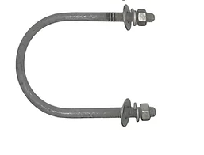
Empaque y rotulado | CAJA
Presentación y Unidad de Medida | UNIDAD

Clasificación del bien o servicio
  Clasificación UNSPSC | Descripción
  72101500 | Servicios de Apoyo para la Construcción
Nombre Comercial del Bien o Servicio | ADAPTADOR BRIDA 4"
Calidad | N/A
Generalidades | Unión Adaptador Brida en hierro ductil para conexión mecánica. Proporciona conexiones flexibles y es fácil de instalar dando un ajuste exacto, absorbiendo las vibraciones y movimiento de la tubería.
Requisitos generales | Material: Hierro Dúctil  - Tornillería: Acero Galvanizado (Opcional: Acero Inoxidable)
Requisitos específicos | - Diámetro: 4”″  - Presión De Trabajo: 250 Psi  - Aplicaciones: Brida (Ansi/Iso)
  INDICAR MARCA
  INDICAR REFERENCIA
Imagen referencia | 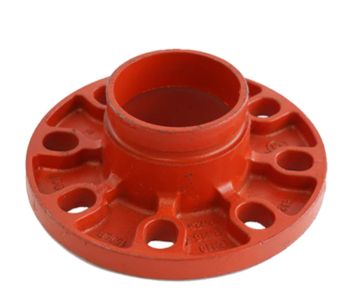
Empaque y rotulado | CAJA
Presentación y Unidad de Medida | UNIDAD

Clasificación del bien o servicio
  Clasificación UNSPSC | Descripción
  72101500 | Servicios de Apoyo para la Construcción
Nombre Comercial del Bien o Servicio | ADAPTADOR MACHO DE 1 1/2"
Calidad | N/A
Generalidades | ADAPTADOR MACHO CPVC INSERTO METALICO 1 1/2"
Requisitos generales | ADAPTADOR MACHO CPVC INSERTO METALICO 1 1/2"
Requisitos específicos | ADAPTADOR MACHO CPVC INSERTO METALICO 1 1/2"
  INDICAR MARCA
  INDICAR REFERENCIA
Imagen referencia | 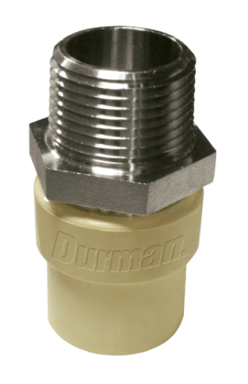
Empaque y rotulado | CAJA
Presentación y Unidad de Medida | UNIDAD

Clasificación del bien o servicio
  Clasificación UNSPSC | Descripción
  72101500 | Servicios de Apoyo para la Construcción
Nombre Comercial del Bien o Servicio | ADAPTADOR MACHO DE 2"
Calidad | N/A
Generalidades | ADAPTADOR MACHO CPVC INSERTO METALICO 2"
Requisitos generales | ADAPTADOR MACHO CPVC INSERTO METALICO 2"
Requisitos específicos | ADAPTADOR MACHO CPVC INSERTO METALICO 2"
  INDICAR MARCA
  INDICAR REFERENCIA
Imagen referencia | 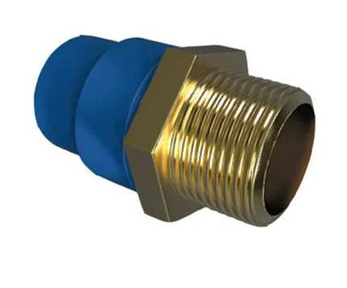
Empaque y rotulado | CAJA
Presentación y Unidad de Medida | UNIDAD

Clasificación del bien o servicio
  Clasificación UNSPSC | Descripción
  72101500 | Servicios de Apoyo para la Construcción
Nombre Comercial del Bien o Servicio | BORNERA PARA MOTOR DE 10 HP
Calidad | N/A
Generalidades | Placa de bornes adaptable para motor de 10 a 15 Hp. Distancia entre ejes 30mm.
Requisitos generales | Dimensiones: 80 x 50 mm
Requisitos específicos | Borne de M6
  INDICAR MARCA
  INDICAR REFERENCIA
Imagen referencia | 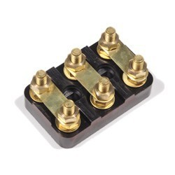
Empaque y rotulado | CAJA
Presentación y Unidad de Medida | UNIDAD

Clasificación del bien o servicio
  Clasificación UNSPSC | Descripción
  72101500 | Servicios de Apoyo para la Construcción
Nombre Comercial del Bien o Servicio | BUSHING DE 1" X 1/2"
Calidad | N/A
Generalidades | Bushing galvanizado 1 x 1/2"
Requisitos generales | - 2,2 cm de largo x 3, 2 cm de ancho
Requisitos específicos | Acero galvanizado  Diámetro en pulgadas 1 x 1/2
  INDICAR MARCA
  INDICAR REFERENCIA
Imagen referencia | 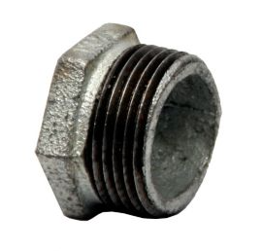
Empaque y rotulado | CAJA
Presentación y Unidad de Medida | UNIDAD

Clasificación del bien o servicio
  Clasificación UNSPSC | Descripción
  72101500 | Servicios de Apoyo para la Construcción
Nombre Comercial del Bien o Servicio | CABLE ENCAUCHETADO
Calidad | N/A
Generalidades | Calibres desde 20 AWG hasta 8 AWG en 2, 3,4.
Requisitos generales | Calibres desde 20 AWG hasta 8 AWG en 2, 3,4.
Requisitos específicos | Cables flexibles multiconductor compuesto de dos, tres, cuatro o cinco conductores de cobre blando, con aislamiento individual en policloruro de vinilo (PVC) a 90°C, y chaqueta exterior en policloruro de vinilo (PVC) a 60°C. Conductor de cobre suave, Fexible, 99,9% puro, cableado clase K o J.
  INDICAR MARCA
  INDICAR REFERENCIA
Imagen referencia | 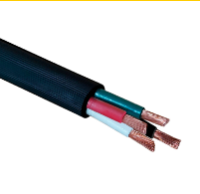
Empaque y rotulado | CAJA
Presentación y Unidad de Medida | UNIDAD

Clasificación del bien o servicio
  Clasificación UNSPSC | Descripción
  72101500 | Servicios de Apoyo para la Construcción
Nombre Comercial del Bien o Servicio | CHEQUE CORTINA HELBERT DE 1 1/2"
Calidad | N/A
Generalidades | Cuerpo: Bronce fundido  Tuerca y resorte: Acero inoxidable
Requisitos generales | Vástago: Latón  Sello: PTFE (Teflón)
Requisitos específicos | Conexión: Rosca NPT  Presión de trabajo: 250 PSI  Plato: Antigolpe de ariete en latón forjado  Temperatura Máx. de Operación: 90° C
  INDICAR MARCA
  INDICAR REFERENCIA
Imagen referencia | 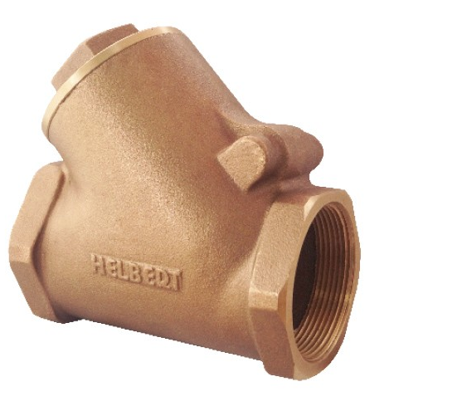
Empaque y rotulado | CAJA
Presentación y Unidad de Medida | UNIDAD

Clasificación del bien o servicio
  Clasificación UNSPSC | Descripción
  72101500 | Servicios de Apoyo para la Construcción
Nombre Comercial del Bien o Servicio | CHEQUE HIDRO HELBERT DE 2"
Calidad | N/A
Generalidades | Diámetro: 2″
Requisitos generales | Cuerpo: Bronce fundido.
Requisitos específicos | Sello: Nitrilo – Teflón.  Conexión: Rosca NPT  Presión Máxima de Trabajo: 250 PSI
  INDICAR MARCA
  INDICAR REFERENCIA
Imagen referencia | 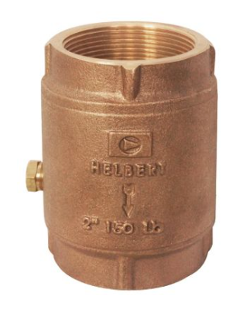
Empaque y rotulado | CAJA
Presentación y Unidad de Medida | UNIDAD

Clasificación del bien o servicio
  Clasificación UNSPSC | Descripción
  72101500 | Servicios de Apoyo para la Construcción
Nombre Comercial del Bien o Servicio | CODO PVC 1"
Calidad | N/A
Generalidades | Diámetro 1"
Requisitos generales | Capacidad Presión de Trabajo a 23°C
Requisitos específicos | Capacidad Presión de Trabajo a 23°C
  INDICAR MARCA
  INDICAR REFERENCIA
Imagen referencia | 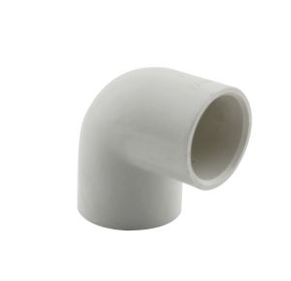
Empaque y rotulado | CAJA
Presentación y Unidad de Medida | UNIDAD

Clasificación del bien o servicio
  Clasificación UNSPSC | Descripción
  72101500 | Servicios de Apoyo para la Construcción
Nombre Comercial del Bien o Servicio | CODO PVC DE 1 1/2"
Calidad | N/A
Generalidades | Diámetro 1 1/2"
Requisitos generales | Capacidad Presión de Trabajo a 23°C
Requisitos específicos | Capacidad Presión de Trabajo a 23°C
  INDICAR MARCA
  INDICAR REFERENCIA
Imagen referencia
Empaque y rotulado | CAJA
Presentación y Unidad de Medida | UNIDAD

Clasificación del bien o servicio
  Clasificación UNSPSC | Descripción
  72101500 | Servicios de Apoyo para la Construcción
Nombre Comercial del Bien o Servicio | COPA RANURADA DE 4" X 2"
Calidad | N/A
Generalidades | COPA RANURADA DE 4" X 2"
Requisitos generales | COPA RANURADA DE 4" X 2"
Requisitos específicos | Fabricados y certificados bajo la norma ASTM A536 Gr. 65-45-12 hierro dúctil, UL y FM
  INDICAR MARCA
  INDICAR REFERENCIA
Imagen referencia | 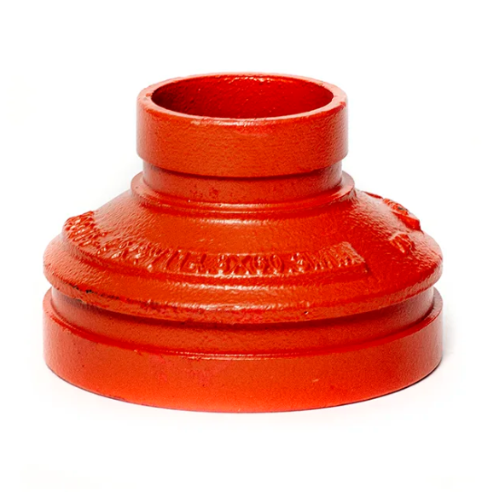
Empaque y rotulado | CAJA
Presentación y Unidad de Medida | UNIDAD

Clasificación del bien o servicio
  Clasificación UNSPSC | Descripción
  72101500 | Servicios de Apoyo para la Construcción
Nombre Comercial del Bien o Servicio | COPA RANURADA DE 4" X 3"
Calidad | N/A
Generalidades | COPA RANURADA DE 4" X 3"
Requisitos generales | COPA RANURADA DE 4" X 3"
Requisitos específicos | Hierro dúctil.
  INDICAR MARCA
  INDICAR REFERENCIA
Imagen referencia | 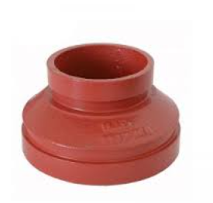
Empaque y rotulado | CAJA
Presentación y Unidad de Medida | UNIDAD

Clasificación del bien o servicio
  Clasificación UNSPSC | Descripción
  72101500 | Servicios de Apoyo para la Construcción
Nombre Comercial del Bien o Servicio | COUPLIN DE 2"
Calidad | N/A
Generalidades | Acero inoxidable
Requisitos generales | Acero inoxidable
Requisitos específicos | acero inoxidable 316
  INDICAR MARCA
  INDICAR REFERENCIA
Imagen referencia | 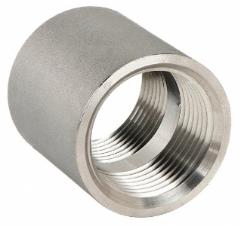
Empaque y rotulado | CAJA
Presentación y Unidad de Medida | UNIDAD

Clasificación del bien o servicio
  Clasificación UNSPSC | Descripción
  72101500 | Servicios de Apoyo para la Construcción
Nombre Comercial del Bien o Servicio | COUPLIN DE 6"
Calidad | N/A
Generalidades | Acero inoxidable
Requisitos generales | Acero inoxidable
Requisitos específicos | acero inoxidable 316
  INDICAR MARCA
  INDICAR REFERENCIA
Imagen referencia
Empaque y rotulado | CAJA
Presentación y Unidad de Medida | UNIDAD

Clasificación del bien o servicio
  Clasificación UNSPSC | Descripción
  72101500 | Servicios de Apoyo para la Construcción
Nombre Comercial del Bien o Servicio | FLOTADOR ELECTRICO
Calidad | N/A
Generalidades | Largo cable 2 Mts.
Requisitos generales | Monofásica
Requisitos específicos | Flotador electríco con doble función (vaciado y llenado) contrapeso incluido. 2 Mts. Cable
  INDICAR MARCA
  INDICAR REFERENCIA
Imagen referencia | 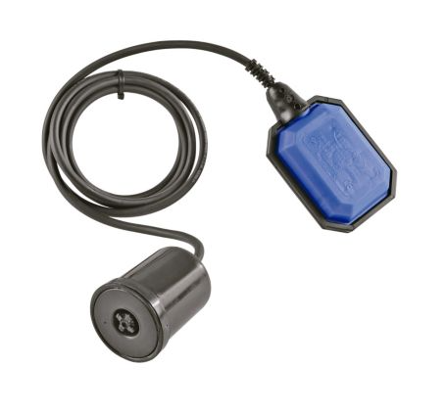
Empaque y rotulado | CAJA
Presentación y Unidad de Medida | UNIDAD

Clasificación del bien o servicio
  Clasificación UNSPSC | Descripción
  72101500 | Servicios de Apoyo para la Construcción
Nombre Comercial del Bien o Servicio | MANOMETRO GLICERINA 0-150L
Calidad | N/A
Generalidades | Tipo de manómetro Con glicerina Rango de presión (psi) 0 - 150 psi
Requisitos generales | Cuerpo en Acero Inoxidable Carátula 6.8 cm (2.5”)
Requisitos específicos | Escalas en psi y kg Mirilla de plástico Sistema de presión y conexión en latón Tipo de montaje Conexión base Conexión base 1/4" NPT Salida inferior (radial) Rosca NPT Macho Peso 0.21 Kg Tipo de lectura Analógica (de aguja)
  INDICAR MARCA
  INDICAR REFERENCIA
Imagen referencia | 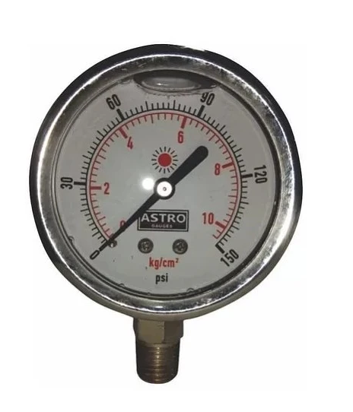
Empaque y rotulado | CAJA
Presentación y Unidad de Medida | UNIDAD

Clasificación del bien o servicio
  Clasificación UNSPSC | Descripción
  72101500 | Servicios de Apoyo para la Construcción
Nombre Comercial del Bien o Servicio | NIPLE INOX 1/2" X 11 CM SCH 40
Calidad | N/A
Generalidades | Calibre 40
Requisitos generales | Diámetro : 1/2”  Diámetro secundario: 11 cm
Requisitos específicos | ACERO INOXIDABLE GRADO 304
  INDICAR MARCA
  INDICAR REFERENCIA
Imagen referencia | 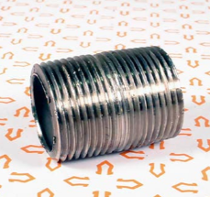
Empaque y rotulado | CAJA
Presentación y Unidad de Medida | UNIDAD

Clasificación del bien o servicio
  Clasificación UNSPSC | Descripción
  72101500 | Servicios de Apoyo para la Construcción
Nombre Comercial del Bien o Servicio | REGISTRO DE 1 1/2"
Calidad | N/A
Generalidades | Registro Bola 1 1/2"
Requisitos generales | Registro Bola 1 1/2"
Requisitos específicos | Acero inoxidable
  INDICAR MARCA
  INDICAR REFERENCIA
Imagen referencia | 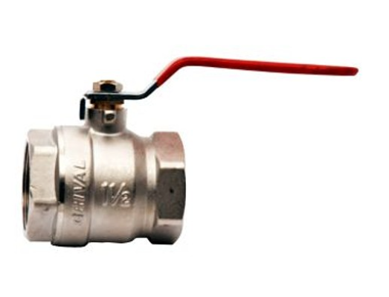
Empaque y rotulado | CAJA
Presentación y Unidad de Medida | UNIDAD

Clasificación del bien o servicio
  Clasificación UNSPSC | Descripción
  72101500 | Servicios de Apoyo para la Construcción
Nombre Comercial del Bien o Servicio | TEE DE 4" RANURADA
Calidad | N/A
Generalidades | TEE DE 4" RANURADA
Requisitos generales | TEE DE 4" RANURADA
Requisitos específicos | Hierro dúctil.
  INDICAR MARCA
  INDICAR REFERENCIA
Imagen referencia | 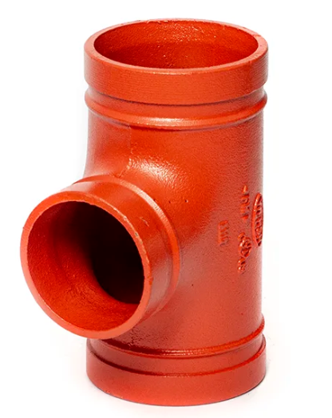
Empaque y rotulado | CAJA
Presentación y Unidad de Medida | UNIDAD

Clasificación del bien o servicio
  Clasificación UNSPSC | Descripción
  72101500 | Servicios de Apoyo para la Construcción
Nombre Comercial del Bien o Servicio | TUBERIA EN ACERO INOX DE 6" SHC 40
Calidad | N/A
Generalidades | Calibre 40
Requisitos generales | DIAMETRO: 6”
Requisitos específicos | ACERO INOXIDABLE
  INDICAR MARCA
  INDICAR REFERENCIA
Imagen referencia | 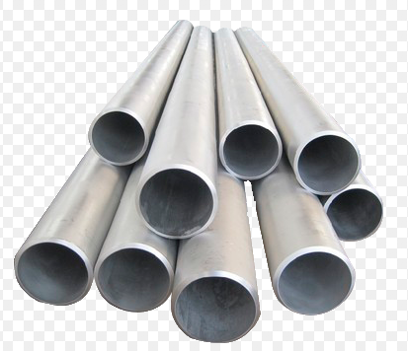
Empaque y rotulado | UNIDAD
Presentación y Unidad de Medida | UNIDAD

Clasificación del bien o servicio
  Clasificación UNSPSC | Descripción
  72101500 | Servicios de Apoyo para la Construcción
Nombre Comercial del Bien o Servicio | UNION DRESSER DE 3"
Calidad | N/A
Generalidades | ACERO INOXIDABLE
Requisitos generales | DIAMETRO: 3”
Requisitos específicos | Hierro dúctil  Tornillos, tuercas y arandelas galvanizadas
  INDICAR MARCA
  INDICAR REFERENCIA
Imagen referencia | 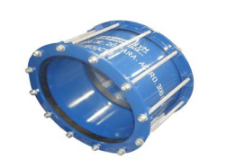
Empaque y rotulado | CAJA
Presentación y Unidad de Medida | UNIDAD

Clasificación del bien o servicio
  Clasificación UNSPSC | Descripción
  72101500 | Servicios de Apoyo para la Construcción
Nombre Comercial del Bien o Servicio | UNION RANURADA DE 6"
Calidad | N/A
Generalidades | UNION RANURADA DE 6"
Requisitos generales | UNION RANURADA DE 6"
Requisitos específicos | Hierro dúctil.
  INDICAR MARCA
  INDICAR REFERENCIA
Imagen referencia | 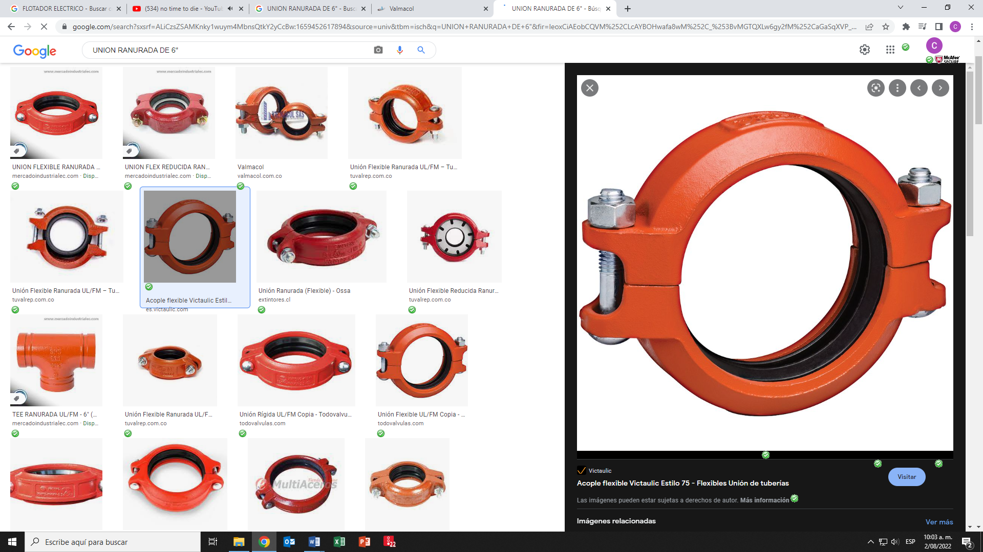
Empaque y rotulado | CAJA
Presentación y Unidad de Medida | UNIDAD

Clasificación del bien o servicio
  Clasificación UNSPSC | Descripción
  72101500 | Servicios de Apoyo para la Construcción
Nombre Comercial del Bien o Servicio | VALVULA AIREADORA (VENTOSA) CERTIFICADA Y APROBADA UL/FM DE 1" PARA RED CONTRAINCENDIOS
Calidad | N/A
Generalidades | CERTIFICADA Y APROBADA UL/FM
Requisitos generales | DIAMETRO: 1"
Requisitos específicos | Hierro dúctil.
  INDICAR MARCA
  INDICAR REFERENCIA
Imagen referencia | 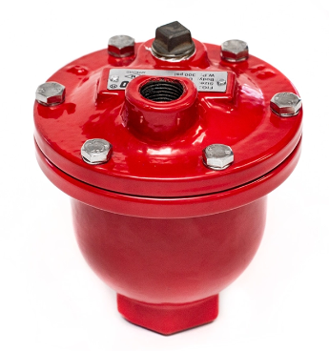
Empaque y rotulado | CAJA
Presentación y Unidad de Medida | UNIDAD

Clasificación del bien o servicio
  Clasificación UNSPSC | Descripción
  72101500 | Servicios de Apoyo para la Construcción
Nombre Comercial del Bien o Servicio | VALVULA EN BRONCE DE 3"
Calidad | N/A
Generalidades | VALVULA EN BRONCE DE 3"
Requisitos generales | DIAMETRO 3"
Requisitos específicos | Bronce ASTMB62
  INDICAR MARCA
  INDICAR REFERENCIA
Imagen referencia | 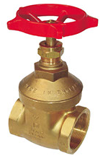
Empaque y rotulado | CAJA
Presentación y Unidad de Medida | UNIDAD

Me comprometo a cumplir las especificaciones técnicas mínimas, de conformidad con “Ficha técnica” publicadas en el SECOP II.

FIRMA: _______________________________________________
NOMBRE DEL REPRESENTANTE LEGAL DEL PROPONENTE_________________
DOCUMENTO DE IDENTIFICACIÓN NO. _______________________

